电化学书写 实验指导

**介绍**

一个太阳能电池包含两个电极。每一个电极上发生不同的反应，因此电子可以在回路中移动，从而产生电。在这个实验中，我们可以看到这些反应的作用和正确组建电池的重要性。

**材料**

小烧杯

盐（NaCl）

刮勺

水

指示剂（例如，通用指示剂、酚酞、甲基橙）

2 x 移液管

滤纸

浅培养皿（如培养皿）

电池组或9V电池

电线和鳄鱼夹

碳电极：两端削尖的铅笔

**方法**

1将1勺盐溶解在2-3毫升水中，配制少量盐溶液

2添加衰减指示器的耦合器

3 把滤纸放在盘子里

4用移液管把盐溶液滴到滤纸上，直到它不能再吸收为止。**不要把滤纸浸透了！**

5使用导线和鳄鱼夹将蓄电池或蓄电池组的正极连接到滤纸上。

6将负极连接到碳电极（铅笔）的一端。确保金属夹与铅笔的石墨芯接触。

7用碳素电极在滤纸上轻轻书写。

8你应该看到电极与纸张接触时的颜色变化。

9如果你把电池接反了会发生什么？

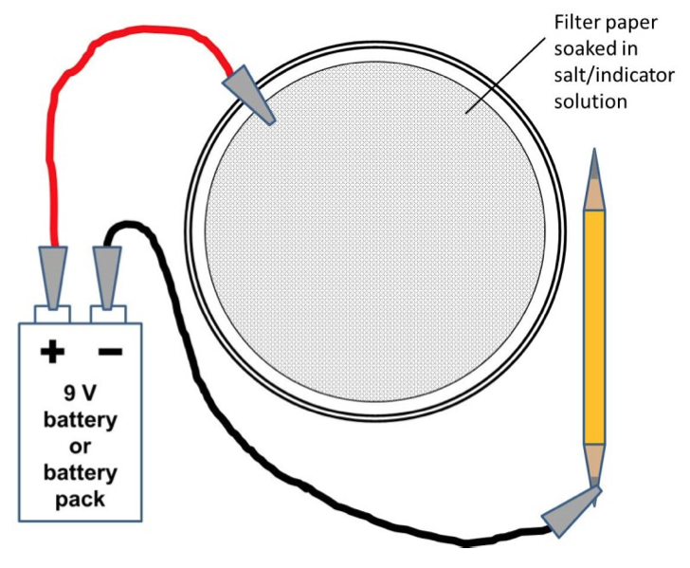

**清理**

可以在水槽中清洗所有的设备。含盐的溶液都可以在水槽中清洗。滤纸扔进垃圾桶。